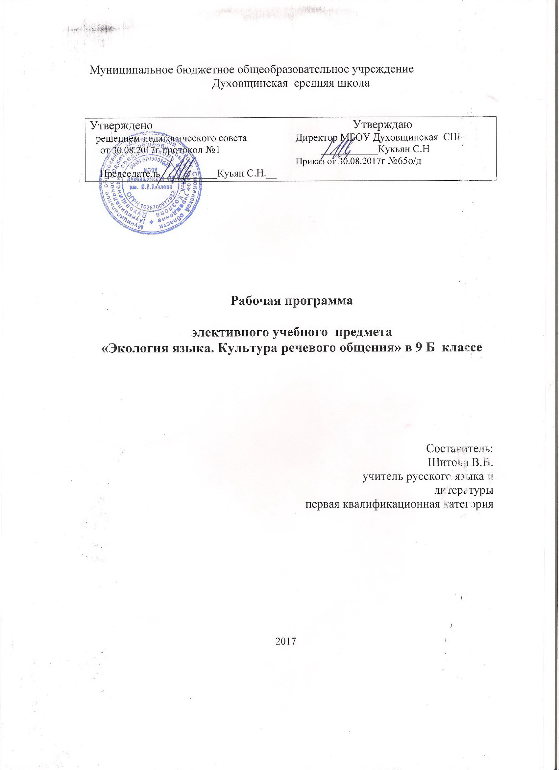

Пояснительная записка

Программа модернизации российского образования выдвигает задачу более широкого применения активных методов обучения и воспитания, реально отражающих социально-экономические и политические процессы общественной жизни, вводящих юношество в систему гуманистических ценностей и таких приоритетов, как самостоятельность, критичность мышления, толерантность. Решению этой задачи способствует курс «Экология языка. Культура речевого общения». Тема курса является очень актуальной, так как многие педагоги отмечают низкий уровень культуры общения учеников. Требования к повышению культуры общения многими осознается сейчас и как одно из важнейших, базовых условий достижения эффективной современной системы воспитания.
Развитие природного дара ребенка невозможно без основного вида деятельности – искусства слова. Основная задача курса «Экология языка. Культура речевого общения» - обучение умелой, искусной, эффективной речи, реализация коммуникативной цели. Курс построен по принципу: от практики к теории и опять к практике.

Цели курса:

Обучающая:
- совершенствовать речевые навыки учащихся;
изучение норм современного русского литературного языка, основ культуры устной и письменной речи; развитие навыка редакторской правки, способности к анализу и оценке языковых явлений, формирование языковой и лингвоэкологической компетенции учащихся.

Воспитательные:
- способствовать развитию навыков жизнедеятельности в демократическом обществе;
- развивать партнерские отношения и умение работать в команде, способности концентрироваться на сути проблемы и отстаивать свою точку зрения.
Задачи курса:

- повышение речевой культуры общения;
- формирование навыков речевого этикета;
- развитие литературно-творческих способностей;
- закрепление общеязыковых умений и навыков;
- формирование навыков исследовательской и проектной деятельности

В основе занятий практика наблюдений за языковыми явлениями и сопоставлений языковых факторов; практика диспута, сочинительства, редакторской правки, стилизации; разработка обучающимися методики языкового воспитания сверстников.
Структура занятия: анализ дидактического материала (анализ речевых и грамматических ошибок одноклассников; анализ текстов школьных сочинений, текстов мастеров слова); классификация речевых и грамматических ошибок, объяснение причин их появления, поиск возможностей предотвращения речевых и грамматических ошибок; поиск источников словарного обогащения; конструирование, редактирование текста; стилизация; публичные выступления.

Элективный курс предусматривает формирование у учащихся общеучебных умений и навыков, универсальных способов деятельности и ключевых компетенций:
⎫ выделение характерных причинно-следственных связей;
⎫ сравнение и сопоставление;
⎫ умение различать: факт, мнение, доказательство, гипотеза, аксиома;
⎫ самостоятельное выполнение различных творческих работ;
⎫ владение монологической и диалогической речью, умение перефразировать мысль, выбор и использование выразительных средств языка и знаковых систем (текст, таблица, схема, аудиовизуальный ряд и др.) в соответствии с коммуникативной задачей;
⎫ подбор аргументов, формулирование выводов, отражение в устной или письменной форме результатов своей деятельности;
⎫ использование для решения познавательных и коммуникативных задач различных источников информации, включая энциклопедии, словари, Интернет-ресурсы;
⎫ самостоятельная организация учебной деятельности, владение навыками контроля и оценки своей деятельности, осознанное определение сферы своих интересов и возможностей.

Курс рассчитан на 17 занятий

Содержание курса

Учебная программа открывается обзорной лекцией-беседой о русском языке, основных фактах его истории, формах и функциональных стилях. Последующее занятие посвящено ознакомлению с понятиями экологии культуры и экологии языка, взаимосвязи этих понятий.
Дальнейшие занятия посвящены нормативному аспекту экологии языка. На основе известных учащимся Фонетических, грамматических, правописных норм выявляются основные нарушения норм и их причины, восстанавливаются и отрабатываются основные нормы.
На отдельном занятии рассматриваются проблемы заимствований в русском языке, особенно на современном этапе его развития.
Несколько тем курса объединены в разделе «Коммуникативные качества речи и экология языка». Здесь рассматриваются такие явления в языке, которые требуют самого активного вмешательства в отношении всех носителей языка, особенно болеющих за его чистоту и нравственную силу:
- новая лексика и фразеология как фактор динамизма в языке и проблемы культуры речи;
- просторечия и пограничные явления (жаргон и арго) в языке, сквернословие и пути избавления от него;
- культура поведения и культура речи в межличностном общении, проблемы формирования современной языковой личности.
Для организации занятий по каждой теме программой предусмотрена система аналитических и творческих заданий, контролирующих вопросов.

Учебно - тематическое планирование

№  п/п | Содержание занятия | Форма занятия | Виды деятельности |  | Контроль
№  п/п | Содержание занятия | Форма занятия | Учителя | Учащихся | Контроль
1 | Мы и родное слово | Вводное занятие | Рассказ. Беседа с учащимися. | Активное слушание | Ответы на вопросы. Выполнение заданий
2 | Что мы знаем о языке? Язык как средство общения и как знаковая система. Функции и формы существования языка | Урок-обобщение | Сообщение. Беседа. Задания учащимся. | Ответы на вопросы. Работа с карточками, составление схем, таблиц. | Выполнение заданий
3 | Из истории родного языка. | Урок-семинар | Комментарий, обобщение | Устные сообщения, составление опорных записей | Подготовка сообщений. Вопросы учителя
4 | Функциональные стили языка. Почему их важно различать? | Урок-обобщение | Беседа. Сообщение. | Ответы на вопросы, работа со словарём. | Выполнение заданий
5-6 | «Язык-это путь цивилизации и культуры» (А.Куприн). Экология языка и экология культуры. Основные цели и задачи лингвоэкологии. | Урок-освоение нового материала | Сообщение. Толкование терминов. Беседа. | Активное слушание. Запись определений. Работа с энциклопед.  и лингв. словарями. | Результаты исследований  (отчёты групп)
7-8 | «О, бедный мой язык родной» (Е.Весник) Состояние русского языка на современном этапе (на основе наблюдений и речевой практики) | Урок-исследование | Инструктаж, комментарий, обобщения и дополнения | Обработка материалов, подготовка выводов | Продолжение наблюдений
9 | Нормативный аспект экологии языка (основы ортологии). Понятие литературной (языковой) нормы. Относительность норм. | Урок-лекция. Беседа | Сообщение. Контроль усвоения. | Активное слушание. «Работа над ошибками»
10  11 | Произносительные (фонетические нормы) нормы. Орфоэпические колебания. Новые слова и трудности их употребления.  Грамматические нормы и необходимость их соблюдения | Урок-практикум  Урок-практикум | Инструктаж. Обобщения и дополнения.  Инструктаж. Обобщения и дополнения. | Работа с орфоэпическим словарём. Практические задания.  Работа со словарём. Выполнение заданий с последующим обобщением. | Выполнение заданий  Индивидуальные задания (выступления по отдельным вопросам)
12 | Правописные нормы. Почему нужно быть грамотным в письменной речи? | Урок-практикум | Задания на контроль | Наблюдения и работа по карточке «Различение слов» Работа со словарём. | Творческая работа
13 | Коммуникативные качества речи и экология языка. Рождение новой лексики и фразеологии. Защита языка от смысловых искажений. | Урок-представление | Сообщение, выводы. Разбор речевых ситуаций. | «Распространите фразу». Наблюдение за речью окружающих. | Подготовка сообщений
14 | Слова «паразиты» в речи. Исследовательская работа «Слова бывают всякие, слова бывают разные». | Презентация | Сообщение, выводы. | Выступления-презентации. | Подготовка презентации
15 | Иностранные слова – зло или благо? | Урок-дискуссия | Рассказ. Анализ выступлений | Выступления по теме. Работа с высказываниями русских писателей о языковых заимствованиях | Подготовка сообщений
16 | Этические нормы речевой культуры. Межличностное общение с точки зрения лингвоэкологии. | Урок-практикум | Работа в группах | Подготовка презентации | Подготовка презентации
17 | Школьная конференция «Гимн слову» | Урок-практикум | Инструктаж. Обобщения и дополнения. | Публичные выступления

Требования к уровню подготовки обучающихся
В результате изучения элективного курса ученик должен
знать/понимать
- основные нормы русского литературного языка (лексические, грамматические); нормы речевого этикета;
уметь
- различать разговорную речь, научный, публицистический стили, язык художественной литературы;
- определять тему, основную мысль текста, функционально-смысловой тип и стиль речи; анализировать структуру и языковые особенности текста;
- опознавать языковые единицы, проводить различные виды их анализа;
аудирование и чтение
- адекватно понимать информацию устного и письменного сообщения (цель, тему основную и дополнительную, явную и скрытую информацию;
- читать тексты разных стилей и жанров; владеть разными видами чтения (изучающим, ознакомительным, просмотровым);
- извлекать информацию из различных источников, включая средства массовой информации; свободно пользоваться лингвистическими словарями, справочной литературой;
говорение и письмо
- создавать тексты различных стилей;
- осуществлять выбор и организацию языковых средств в соответствии с темой, целями, сферой и ситуацией общения;
- владеть различными видами монолога (повествование, описание, рассуждение) и диалога (побуждение к действию, обмен мнениями, установление и регулирование межличностных отношений);
- свободно, правильно излагать свои мысли в устной и письменной форме, соблюдать нормы построения текста (логичность, последовательность, связность, соответствие теме и др.); адекватно выражать свое отношение к фактам и явлениям окружающей действительности, к прочитанному, услышанному, увиденному;
- соблюдать в практике речевого общения основные лексические, грамматические нормы современного русского литературного языка;
- соблюдать нормы русского речевого этикета;
- осуществлять речевой самоконтроль; оценивать свою речь с точки зрения её правильности, находить грамматические и речевые ошибки, недочеты, исправлять их; совершенствовать и редактировать собственные тексты;
использовать приобретенные знания и умения в практической деятельности и повседневной жизни для:
- осознания роли родного языка в развитии интеллектуальных и творческих способностей личности; значения родного языка в жизни человека и общества;
- развития речевой культуры, бережного и сознательного отношения к родному языку, сохранения чистоты русского языка как явления культуры;
- удовлетворения коммуникативных потребностей в учебных, бытовых, социально-культурных ситуациях общения;
- увеличения словарного запаса; расширения круга используемых грамматических средств; развития способности к самооценке на основе наблюдения за собственной речью;
- использования родного языка как средства получения знаний по другим учебным предметам и продолжения образования.
Список литературы
- Голуб И.Б., Розенталь Д.Э. Секреты стилистики. – М., 2004.
- Капинос В., Сергеева Н. Развитие речи: теория и практика обучения. – М., 1994.
- Одинцов В. Лингвистические парадоксы. – М., 1982.
- Розенталь Д. А как лучше сказать? – М., 1980.
- Скворцов Л. Правильно ли мы говорим по-русски? – М., 1980.
- Успенский Л. Слово о словах. – Л., 1971.
- Шанский Н. Художественный текст под лингвистическим микроскопом. – М., 1986.
Творчество писателей
- Андреев Л. «Ложь».
- Вересаев В. «Невыдуманные рассказы о прошлом».
- Антуан де Сент-Экзюпери. «Военный лётчик».

